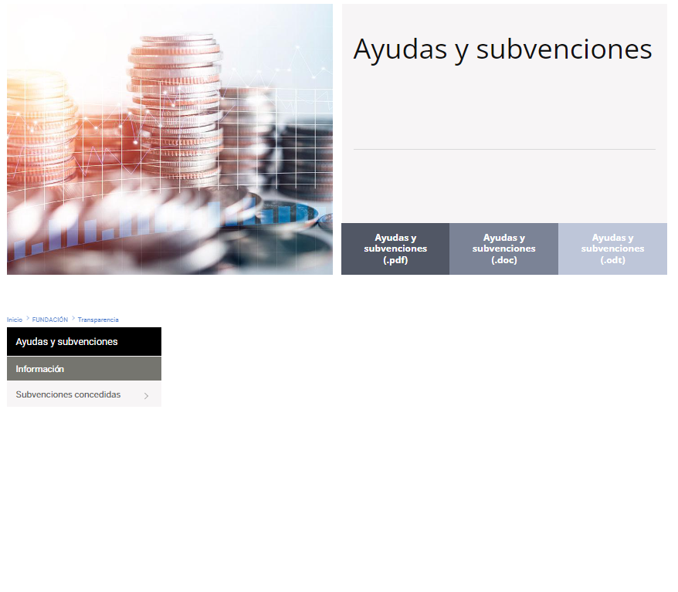

Conforme a lo dispuesto en el artículo 2 de la Ley 12/2014, de 26 de diciembre, de transparencia y acceso a la información pública, las fundaciones quedan obligadas a cumplir las obligaciones de publicidad que se recogen en la citada Ley.

​En 2024, la Fundación del Colegio ha sido beneficiaria de la siguiente subvención pública:

* Cabildo de Gran Canaria. Subvención nominativa al [Proyecto Daniel Charro de Cooperación Sanitaria en Nouadhibou](https://www.medicoslaspalmas.es/index.php/fundacion/cooperacion-fundacion/cooperacion-proyectos-fundacion/cooperacion-proyectos-fundacion-informacion-en-curso/cooperacion-proyectos-fundacion-informacion-en-curso-daniel-charro-cooperacion-mauritania). El importe concedido ascendió a 20.000€ para ​sufragar la rehabilitación de dos guarderías en estado de deterioro enmarcadas en este proyecto en Mauritania.

Por otro lado, **la Fundación también publica el órgano concedente, iniciativa, importe y finalidad relativa a las subvenciones otorgadas**en los últimos años:

* [2023](index.php/fundacion/transparencia-fundacion/ayudas-subvenciones-fundacion/subvenciones-concedidas-fundacion/fundacion-transparencia-subvenciones-2023)
* [2022](index.php/fundacion/transparencia-fundacion/ayudas-subvenciones-fundacion/subvenciones-concedidas-fundacion/fundacion-transparencia-subvenciones-2022)
* [2021](index.php/fundacion/transparencia-fundacion/ayudas-subvenciones-fundacion/subvenciones-concedidas-fundacion/fundacion-transparencia-subvenciones-2021)
* [2020](index.php/fundacion/transparencia-fundacion/ayudas-subvenciones-fundacion/subvenciones-concedidas-fundacion/fundacion-transparencia-subvenciones-2020)